# **Barometarski pritisak -Protokol[1]**

***Svrha***

* Mjerenje vazdušnog pritiska

***Pregled***

Učenici bilježe atmosferski pritisak koristeći barometar ili altimetar.

***Ishodi učenja***

* Učenici shvataju da se barometarski ili altimetarski pritisak mijenja i da njegovo povećanje ili smanjenje ukazuje na promjenu vremenskih prilika.
* Učenici uče da vazduh ima težinu.

***Naučni koncepti***

*Nauka o Zemlji i svemiru*

* Vrijeme se može opisati kvantitativnim mjerenjima.
* Vremenske prilike se mijenjaju iz dana u dan i kroz godišnja doba.
* Vrijeme varira na lokalnim, regionalnim i globalnim prostornim skalama.

*Obogaćivanje znanja o atmosferi*

* Vazdušni pritisak je mjera težine atmosfere po jedinici površine.
* Promjene u barometarskom pritisku mogu se koristiti za predviđanje vremenskih prilika.

*Sposobnosti naučnog istraživanja*

* Koristite barometar ili altimetar za mjerenje barometarskog pritiska.
* Identifikujte pitanja na koja možete odgovoriti.
* Koristite odgovarajuću matematiku za analizu podataka.
* Razvijajte opise i predviđanja koristeći dokaze.
* Komunicirajte procedure, opise i predviđanja.

***Vrijeme***

5 minuta

***Nivo***

Svi nivoi obrazovanja

***Učestalost***

Svaki dan, unutar jednog sata od lokalnog solarnog podneva ili u približno isto vrijeme kada se mjeri aerosol, ako se koristi kao vrijednost atmosferskog pritiska za protokol aerosola.

***Materijali i instrumenti***

Aneroidni barometar ili altimetar

[Integrated 1-Data Data Sheet](http://www.globe.gov/documents/348614/81a42f5e-8f77-4d23-8fb0-9006b0b27063)

***Preduslovi***

Nema

Barometarski pritisak – Uvod

Vazduh se sastoji od molekula azota, kiseonika, argona, vodene pare, ugljen-dioksida i drugih gasova. Pošto ovi gasovi imaju masu, vazduh se privlači prema centru Zemlje gravitacijom. Ova sila daje nama težinu, ali i vazduh ima svoju težinu. Što je veća masa vazduha u stubu iznad određene površine, to je veća težina vazduha.

Pritisak se definiše kao sila koja djeluje na jedinicu površine. Atmosferski pritisak predstavlja težinu (silu) vazduha koji pritiska svaku jedinicu površine na zemljištu. (Jedinica površine može biti kvadratni metar ili kvadratni centimetar – drugim riječima, jedinica kojom se mjeri površina). Atmosferski pritisak na Zemlji je otprilike 1 kg/cm².

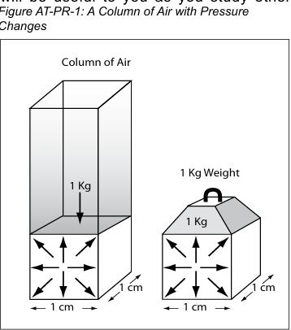Šta se dešava s atmosferskim ili barometarskim pritiskom? Zamislite malu kocku vazduha na površini Zemlje. Iznad nje se nalazi stub vazduha koji gravitacija privlači prema površini. Sila na vrhu vaše kocke vazduha jednaka je težini stuba vazduha iznad. Vazduh u kocki prenosi tu silu u svim pravcima, pritiskajući prema dole na Zemljinu površinu i horizontalno na sav okolni vazduh (**See Figure AT-PR-1**). Ovo je atmosferski ili barometarski pritisak koji se mjeri prema ovom protokolu.

Možete zamisliti ovo slično kao vazduh u lopti. Kada naduvate loptu, ispunite je vazduhom dok pritisak ne bude dovoljan da lopta ima željeni odskok. Vazduh unutar lopte vrši jednak pritisak na površinu u svim pravcima. Kada primijenite pritisak na jednom mjestu na lopti, udarajući je ili šutirajući, vazduh unutar lopte širi taj pritisak u svim pravcima.

Prije stotina godina, naučnici kao što su Galileo, Evangelista Torricelli i Benjamin Franklin razmišljali su o tome kako promjene atmosferskog pritiska iz dana u dan utiču na vremenske obrasce koje su posmatrali. Na primjer, Benjamin Franklin je zaslužan za zapažanja koja povezuju kretanje sistema niskog pritiska (oluja) duž sjeveroistočne obale Sjedinjenih Američkih Država, poredeći vremenske zabilješke u svom dnevniku u Filadelfiji sa onima svojih prijatelja u Njujorku i Bostonu.

Meteorolozi već dugo znaju da visok pritisak obično donosi lijepo vrijeme, dok je nizak pritisak povezan sa "lošim vremenom" – iako većina meteorologa voli "loše vrijeme", jer tada vrijeme postaje najzanimljivije!

„Padajući barometar“ obično se smatra pokazateljem pogoršanja vremenskih prilika. „Rastući barometar“ često ukazuje na poboljšanje vremenskih prilika.

Dnevna mjerenja barometarskog pritiska biće korisna dok proučavate druge meteorološke pojave. Možete primijetiti kako su promjene u očitavanjima pritiska s jednog dana na drugi povezane sa vrstama vremenskih prilika o kojima je gore bilo riječi. Konkretno, možete početi da primjećujete kako su vaša zapažanja o tipovima i pokrivenosti oblaka povezana sa očitavanjima pritiska, kako su veće vrijednosti padavina povezane sa niskim pritiskom, i kako tokom suvih perioda barometar pokazuje visoke vrijednosti.

Barometarski pritisak se obično izražava na *dva* načina. Jedan način je kao stacionarni barometarski pritisak, stvarni pritisak na određenoj lokaciji. Pošto barometarski pritisak varira sa nadmorskom visinom, teško je pratiti kretanje vremenskih frontova poređenjem stacionarnih vrijednosti pritiska na lokacijama sa različitim nadmorskim visinama. Zbog toga se pritisci često izražavaju kao pritisci na nivou mora, što predstavlja ekvivalentni pritisak koji bi se doživio da se lokacija nalazi na nivou mora. Pretvaranje u pritisak na nivou mora podrazumijeva primjenu korekcije koja kompenzuje uticaj nadmorske visine na stacionarni pritisak. Na taj način, kada se pritisci na nivou mora na različitim lokacijama upoređuju, nadmorska visina tih lokacija nije bitna, a promjene u pritiscima direktno odražavaju uticaje vremenskih frontova.

Tumačenje mjerenja aerosola, ozona i vodene pare zahtijeva poznavanje atmosferskog pritiska, bilo sa vašeg barometra ili iz nekog drugog pouzdanog izvora.

**Podrška nastavnicima**

***Aneroidni barometar i altimetar***

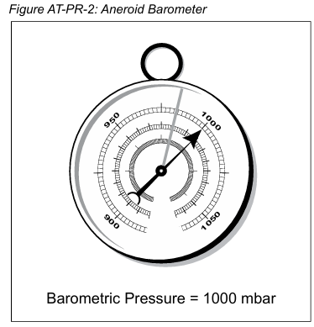Uređaj koji se koristi za mjerenje atmosferskog pritiska naziva se barometar. Standardni način mjerenja pritiska je korišćenje veoma osjetljivog živinog barometra, ali oni su skupi, a živa je otrovna. Da bi mjerenja pritiska bila pristupačnija, razvijen je aneroidni barometar. Na **slici AT-PR-2** prikazan je tipičan aneroidni barometar.

Barometar sadrži rastegljive mehove. Mehovi mijenjaju veličinu kako se mijenja vazdušni pritisak. Kada je vazdušni pritisak visok, mehovi se sabijaju, a kada je vazdušni pritisak nizak, mehovi se šire. Pošto su mehovi povezani sa kazaljkom koja se pomjera preko skale, očitavanje barometra se mijenja kako se mijenja vazdušni pritisak.

Većina standardnih aneroidnih barometara biće korisna za škole na nadmorskim visinama ispod 500 m; za stanice na većim visinama preporučuje se *altimetar* koji takođe daje očitavanja barometarskog pritiska. Meteorolozi obično konvertuju vrijednosti vazdušnog pritiska na meteorološkim stanicama u pritisak na nivou mora, kako bi horizontalne promjene pritiska, koje su važne za vjetrove i vremenske obrasce, bile jasnije vidljive. Više informacija možete pronaći u dijelu Kalibracija vašeg barometra.

***Jedinice atmosferskog pritiska***

Naučnici koji koriste živine barometre prikazuju atmosferski pritisak kao visinu stuba žive (u mm), sa prosječnom vrijednošću na nivou mora od 760 mm žive. Druga jedinica za mjerenje atmosferskog pritiska, Pascal, odnosi se na koncept da je pritisak mjera sile po jedinici površine. Standardni pritisak na nivou mora je 101.325 Pascala (Pa), odnosno 1013 hektopaskala (hPa) (1 hPa = 100 Pa). Hektopaskali i milibari (mbar) su ekvivalentne jedinice mjere. Jedinica milibar izvedena je iz jedinice sile - dina po kvadratnom centimetru. Tipične vrijednosti vazdušnog pritiska za lokacije blizu nivoa mora variraju od oko 960 mbar za ekstremno olujne uslove do oko 1050 mbar za snažne uslove visokog pritiska.

Kako se penjete na veću nadmorsku visinu, iznad vas ima manje vazduha. Manje vazduha znači manja masa i manja težina koja pritiska površinu. Zbog toga atmosferski pritisak opada kako se penjete više u atmosferu, a lokacije na velikim visinama imaju niže vrijednosti vazdušnog pritiska od onih na manjim visinama. Dobra aproksimacija je da za svakih 100 metara više u atmosferi pritisak opada za oko 10 mbar. Ovo pravilo važi do visine od oko 3.000 metara iznad nivoa mora. Ako je vaša nadmorska visina 1.000 metara, vaš normalan raspon pritiska bi bio otprilike od 860 do 950 mbar.

***Kako postaviti aneroidni barometar ili altimetar***

U okviru GLOBE-a koristimo standardni aneroidni barometar ili altimetar. On treba da bude čvrsto pričvršćen za zid u učionici, jer je vazdušni pritisak isti i unutar i izvan zgrade. Ne bi trebalo da se klima ili da se pomjera naprijed-nazad. Treba da bude postavljen u visini očiju na zidu kako bi učenici mogli tačno da ga očitaju.

Barometar prvo mora biti kalibrisan prema standardnoj vrijednosti, bilo pozivanjem lokalne vladine agencije za pomoć, bilo praćenjem uputstava datih u dijelu Kalibracija vašeg barometra. Vaš barometar treba da se rekaliibriše najmanje svakih šest mjeseci.

***Pitanja za dalja istraživanja***

Nakon što mjesec dana bilježite očitavanja pritiska, napravite grafikon svojih zapažanja o pritisku i takođe ucrtajte dnevne padavine. Da li primjećujete vezu između ovih zapažanja?

Postoji li neka povezanost između vaših podataka iz protokola o oblacima i barometarskog pritiska?

Koristite podatke o pritisku sa više GLOBE škola prilagođene na pritisak na nivou mora kako biste pokušali locirati područja visokog i niskog pritiska za određeni dan. Koliko se vaši nalazi podudaraju sa vremenskim kartama iz vaših lokalnih novina ili bilo kojeg drugog izvora?

Kalibracija vašeg barometra

Kada vaš barometar stigne, vjerovatno će biti kalibrisan od strane proizvođača. Međutim, potrebno je da sami kalibrišete barometar prije nego što ga instalirate.

Prvo, pregledajte svoj barometar; najvjerovatnije će imati dvije različite skale – jednu u milibarima (ili hektopaskalima) i drugu u milimetrima (ili centimetrima) žive. Sva vaša mjerenja za GLOBE treba da se vrše u milibarima ili hektopaskalima (zapamtite, ovo su ekvivalentne jedinice).

Na barometru postoji kazaljka koja se može postaviti na trenutno očitavanje svakog dana – to treba da radite svakog dana nakon što zabilježite očitavanje pritiska. Kada budete uzimali očitavanje sljedećeg dana, kazaljka na barometru će pokazivati vrijednost od prethodnog dana, pa možete odmah uporediti da li je pritisak sada veći ili manji nego dan ranije!

Da biste kalibrisali svoj barometar, potrebno je da pronađete pouzdan lokalni izvor vremenskih informacija koji pruža mjerenja pritiska. Korisni izvori mogu biti meteorološka služba ili kancelarija za vremenske prognoze, poljoprivredna savjetodavna služba, novine, radio ili televizijska stanica.

Obavezno provjerite da li je očitavanje izraženo kao pritisak na nivou mora. Ako jedinice ovog očitavanja nijesu milibari ili hektopaskali, potrebno je da očitavanje konvertujete koristeći faktore date u tabeli ispod.

***Konverzija jedinica pritiska***

Šta ako moje jedinice pritiska nijesu date u milibarima ili hektopaskalima? To je sasvim moguće na mnogim lokacijama, u zavisnosti od izvora informacija za kalibraciju. Koristite tabelu ispod da promijenite jedinice pritiska u milibare iz datih jedinica.

| **Pretvorite iz** | **Pomnožite sa ovim faktorom** |
| --- | --- |
| Inči žive | 33.86 |
| Centimetara žive | 13.33 |
| Milimetara žive | 1.333 |
| Kilopaskala | 10 |
| Paskala | 0.01 |

Kada dobijete tačno očitavanje pritiska na nivou mora u milibarima ili hektopaskalima, resetujte barometar na ovu vrijednost koristeći mali zavrtanj za podešavanje na zadnjoj strani barometra (ovo treba da radi isključivo nastavnik!).

Barometar će tada tačno prikazivati pritisak na nivou mora za vašu lokaciju, u granicama skale barometra. Ako premjestite barometar na lokaciju sa drugačijom nadmorskom visinom, potrebno je ponovo kalibrisati barometar na osnovu pritiska na nivou mora za tu lokaciju.

# **Protokol za barometarski pritisak**

**Terenski vodič**

***Zadatak***

Izmjerite barometarski pritisak.

Podesite "kazaljku za podešavanje" na današnje očitavanje barometarskog pritiska.

***Šta vam je potrebno***

* Pravilno montiran aneroidni barometar ili altimetar
* Integrisani jednodnevni list podataka ili lista podataka o aerosolima ili lista podataka o ozonu ili lista podataka o vodenoj pari
* Hemijska olovka ili olovka

***U učionici***

1. Zabilježite vrijeme i datum na listu podataka o atmosferi. (Preskočite ovaj korak ako koristite list podataka o aerosolima, ozonu ili vodenoj pari.)
2. Lagano kucnite na stakleni poklopac aneroidnog barometra kako biste stabilizovali kazaljku.
3. Očitajte barometar na najbližu 0,1 milibar (ili hektopaskal).
4. Zabilježite ovo očitavanje kao trenutni pritisak.
5. Podesite "kazaljku za podešavanje" na trenutni pritisak.

***Često postavljana pitanja***

1. **Ako propustimo očitavanje barometarskog pritiska za jedan ili više dana (tokom vikenda, praznika, odmora itd.), možemo li i dalje prijaviti današnji pritisak?**

Da, prijavljujete samo današnji pritisak, pa vas molimo da to radite što češće.

**2. Ne razumijem baš razliku između stacionarnog barometarskog pritiska i pritiska na nivou mora.**

Pošto su meteorološke stanice raspoređene širom svijeta na različitim nadmorskim visinama, a pritisak brzo opada s visinom, meteorolozi koriste način mapiranja horizontalnih obrazaca pritiska koristeći konstantnu referentnu visinu. Najjednostavnije je konvertovati sve vrijednosti pritiska na pritisak na nivou mora. U okviru GLOBE-a barometarski pritisci se prijavljuju kao pritisci na nivou mora, ali se mogu vizualizovati i kao pritisci stanice, jer baza podataka može napraviti korekcije za promjene visine.

**3. U verziji iz 2002. protokol za barometarski pritisak tražio je da se prijave vrijednosti pritiska kao stacionarni pritisci. Zašto je ovo promijenjeno**?

GLOBE je prvobitno tražio stacionarne pritiske jer su oni korisni za analizu podataka o aerosolima. Međutim, uvidjeli smo da to umanjuje obrazovne prednosti posmatranja pritisaka na nivou mora, koji su direktni pokazatelji kretanja olujnih sistema. Takođe, stacionarni pritisci otežavaju dobijanje kalibracionih očitavanja, jer su ta očitavanja obično izražena kao pritisci na nivou mora. Stoga smo standard promijenili u pritiske na nivou mora.

**4. Šta ako želim da konvertujem pritisak na nivou mora u stacionarni pritisak**?

Da biste konvertovali pritisak na nivou mora u stacionarni pritisak, potrebno je da znate nadmorsku visinu svoje lokacije (pogledajte GPS protokol) i trenutnu temperaturu na lokaciji. Temperatura se može procijeniti ako nemate mjerenje.

Formula za konverziju je:

*Stacionarni pritisak = Pritisak na nivou mora × e*-nadmorska visina / (temperatura × 29.263))

*Stacionarni pritisak*: barometarski pritisak na vašoj visini u milibarima (hektopaskalima).

*Pritisak na nivou mora*: ekvivalentni pritisak u milibarima (hektopaskalima) na nivou mora.

*Nadmorska visina*: visina stanice u metrima.

*Temperatura*: trenutna temperatura u stepenima Kelvina (°K), gdje je temperatura (°K) = temperatura (°C) + 273.15.

*Konstanta* 29.263 je u jedinicama metara po Kelvinu.

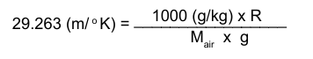

R je molarna gasna konstanta (= 8.314 džula po molu po Kelvinu)

1000 se koristi za konvertovanje kilograma u grame (1 džul = 1 kg m²/sek)

Mair je molekularna masa vazduha (= 28.97 grama po molu)

g je ubrzanje gravitacije na površini Zemlje (= 9.807 kg po sekundi na kvadrat)

Ako pomnožite ovu konstantu (29.263) sa temperaturom od 0 °C, dobićete vrijednost od 7993 metra ili približno 8 km. Ovo predstavlja visinu skale Zemljine atmosfere u prosječnim uslovima (prema U.S. Standard Atmosphere).

Pojednostavljena formula, koja se koristi za nadmorske visine ispod nekoliko stotina metara:

Stacionarni pritisak = Pritisak na nivou mora – (nadmorska visina/9.2)

Korekcioni faktor od 9,2 u prethodnoj formuli vrlo je blizu promjeni nadmorske visine (vertikalno) koja odgovara promjeni pritiska od 1 milibar, prema U.S. Standard Atmosphere.

**5. Zašto svakog dana moramo resetovati “kazaljku za podešavanje”?**

Kazaljka za podešavanje koristi se za označavanje prethodnog očitavanja pritiska. Na taj način možete odmah uporediti trenutni pritisak sa prethodnim očitavanjem. Na primjer, ako je pritisak danas niži nego juče, možete se zapitati da li će vrijeme biti olujnije.

**6. Koliko su tačna ova očitavanja pritiska u poređenju sa očitavanjima živinim barometrima?**

Današnji aneroidni barometri nisu toliko tačni kao dobro izrađeni živini barometri. Postoje elektronski barometri sa vrlo tačnim mjerenjima, ali relativno jeftini instrumenti koji ispunjavaju GLOBE specifikacije imaju dovoljnu tačnost za naša mjerenja pritiska (oko 3 do 4 mbar).

**7. Zašto pritisak uvijek opada s visinom u atmosferi?**

Pošto je pritisak mjera mase atmosfere iznad vas (vazduh ima masu!), kako se povećava vaša nadmorska visina, iznad vas ima manje vazduha, pa je pritisak manji.

**8. Zašto škole na velikim nadmorskim visinama u okviru GLOBE-a moraju koristiti altimetar?**

Većina aneroidnih barometara dizajnirana je za upotrebu blizu nivoa mora. Altimetri su specijalni aneroidni barometri dizajnirani za upotrebu na većim visinama (uključujući avione). Na nadmorskoj visini od 500 m iznad nivoa mora očekuje se da atmosferski pritisak ne prelazi 1000 mbar i da se spušta čak do 900 mbar u intenzivnim olujama. Međutim, većina aneroidnih barometara ima donju granicu mjerenja od 950 mbar.

# **Istraživanje atmosfere - Radni list - Integrisani jednodnevni list podataka**

Naziv škole: ___________________________ Lokacija istraživanja: _______________________

Imena učenika: ___________________________________________________

Datum: Godina_____ Mjesec______ Dan____ Univerzalno vrijeme (sat:min): ______________

***Temperatura vazduha***

Trenutna temperatura (°C): ____

Maksimalna temperatura (°C): ____ (zabilježiti samo kada se prikuplja u lokalnom solarnom podnevu)

Minimalna temperatura (°C): ____ (zabilježiti samo kada se prikuplja u lokalnom solarnom podnevu)

Komentari: _____________________________________________________________________________________

***Barometarski pritisak***

(Označite jedno)

€ Pritisak na nivou mora € Stacionarni pritisak

Pritisak (mb): ____

Komentari:____________________________________________________________________________

***Relativna vlažnost vazduha***

(Izaberite instrument koji je korišćen)

|  |  |
| --- | --- |
| € Psihrometar s praćkom | € Digitalni higrometar |
| Temperatura suve sijalice (°C): _________  Temperatura mokre sijalice (°C): _________ | Temperatura ambijentalnog vazduha (°C): ______  Relativna vlažnost (%): _________ |

Komentari: _____________________________________________________________________________________

***Padavine***

(zabilježiti samo kada se prikuplja u lokalnom solarnom podnevu)

Dani akumulacije: ____

**Kišne padavine** (označite jedno): € Mjerljivo € Trag € Nedostaje

(ako je označeno “Mjerljivo,” popunite sljedeće rubrike)

Akumulacija (mm): ____

pH kiše mjeren sa (označite jedno): € pH papir € pH metar

pH kiše: ____ (mjerenja pH dozvoljena samo ako količina tečnosti iznosi 3,5 mm ili više)

Komentari: ___________________________________________________________________________

**Istraživanje atmosfere: Integrisani jednodnevni list podataka – list br. 2**

Naziv lokacije: ___________________Datum: ________________ Vrijeme (UT): ____________

**Novi snijeg**

|  |  |  |
| --- | --- | --- |
| **Uzorak 1** | **Uzorak 2** | **Uzorak 3** |
| Izaberite jedno:  € Mjerljivo  € Trag  € Nedostaje | Izaberite jedno:  € Mjerljivo  € Trag  € Nedostaje | Izaberite jedno:  € Mjerljivo  € Trag  € Nedostaje |
| Ako je mjerljivo, zabilježiti količinu (mm): ____ | Ako je mjerljivo, zabilježiti količinu (mm): ____ | Ako je mjerljivo, zabilježiti količinu (mm): ____ |

*Kišni ekvivalent novog snijega*

Označite jedno: € Mjerljivo € Trag € Nedostaje

Ako je mjerljivo, zabilježiti količinu (mm): ____

pH novog snijega mjeren sa (označite jedno): € pH papir € pH metar

pH novog snijega: ____ (mjerenja pH dozvoljena samo ako količina tečnosti iznosi 3,5 mm ili više)

Komentari: ___________________________________________________________________________

**Sniježni pokrivač**

|  |  |  |
| --- | --- | --- |
| **Uzorak 1** | **Uzorak 2** | **Uzorak 3** |
| Izaberite jedno:  € Mjerljivo  € Trag  € Nedostaje | Izaberite jedno:  € Mjerljivo  € Trag  € Nedostaje | Izaberite jedno:  € Mjerljivo  € Trag  € Nedostaje |
| Ako je mjerljivo, zabilježiti količinu (mm): ____ | Ako je mjerljivo, zabilježiti količinu (mm): ____ | Ako je mjerljivo, zabilježiti količinu (mm): ____ |

*Kišni ekvivalent sniježnog pokrivača*

Označite jedno: € Mjerljivo € Trag € Nedostaje

Ako je mjerljivo, zabilježiti količinu (mm): ____

pH sniježnog pokrivača mjeren sa (označite jedno): € pH papir € pH metar

pH sniježnog pokrivača: ____ (mjerenja pH dozvoljena samo ako količina tečnosti iznosi 3,5 mm ili više)

***Stanje neba***

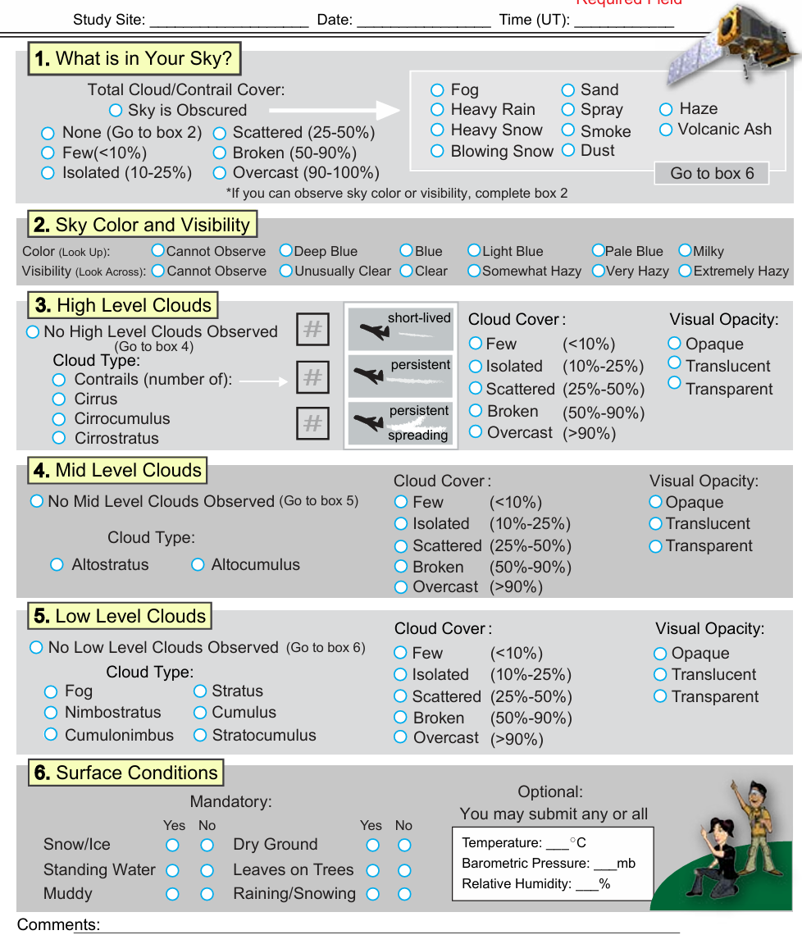

1. Protokol je prevela i prilagodila Nevena Čabrilo. Materijal nije lektorisan.